都市計画案に対する意見書

令和７年 月 日

横須賀市長 あて

住 所
ふ り が な
氏 名
電話番号

案 件 名 | 横須賀都市計画地区計画 湘南国際村地区地区計画の変更

利害関係の区分
意見の区分 | 賛成 ・ 反対 ・ その他
意見の内容
備考 区分欄の該当するものに○印を付け、意見を簡潔に記入してください。

＜記入について＞
※意見書提出の際は、このページは削除してください。
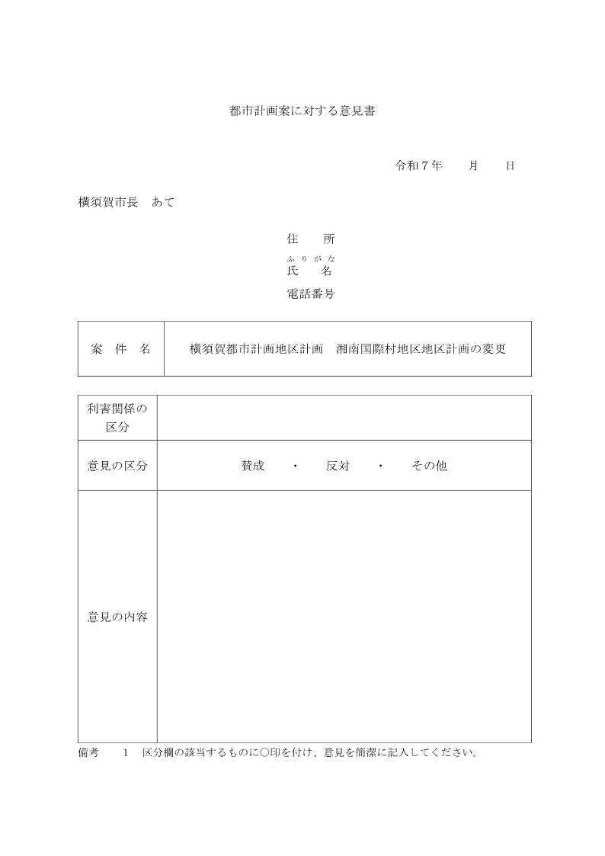
ご意見をされる方の住所、氏名をご記入ください。
法人にあっては、主たる事務所の所在地、名称及び代表者の氏名を記入してください。

ご意見を提出される方の区分
利害関係の区分には以下のいずれかの内容を記載してください。
①市内在住者…記入不要です。
（上記記載の住所で確認します。）
②市内在勤者…勤務先の名称及び住所を記載してください。
③市内在学者…学校等の名称及び住所を記載してください。
④利害関係人…利害関係の内容を記載してください。
（当該地区計画区域内の土地について土地所有権を有するもの等）
意見書提出日を記載してください。
ご意見の受付期限は６/9までです。

